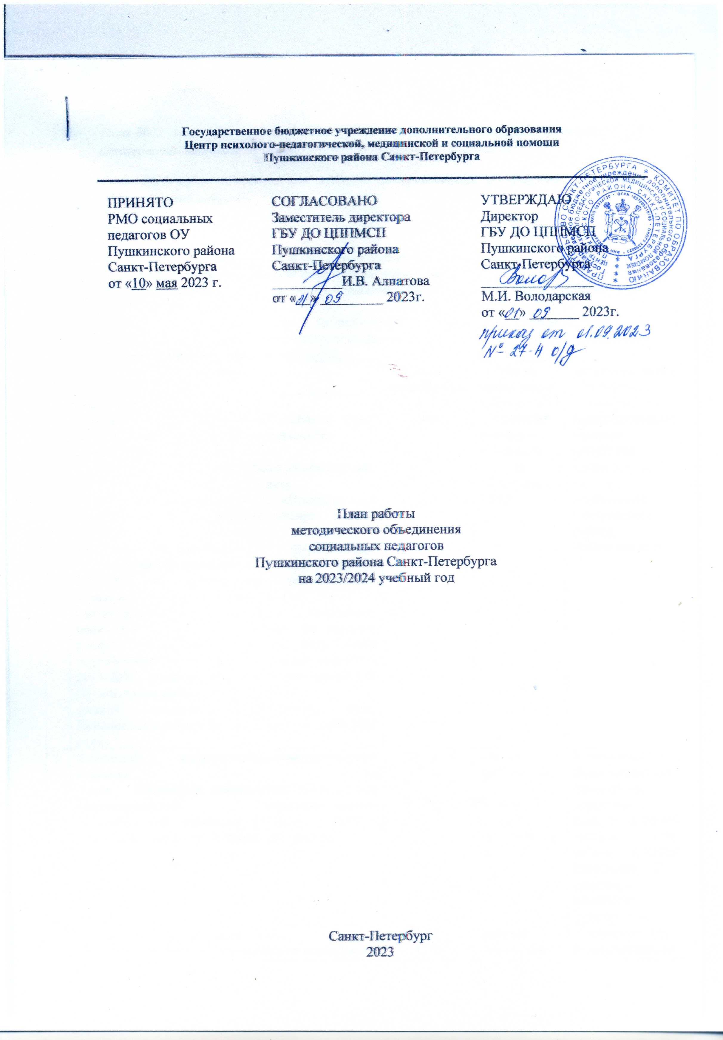
Тема 2023 года: «Взаимодействие семьи и школы в профилактике правонарушений несовершеннолетних»
Тема 2024 года: «Ребёнок как субъект общественных отношений: социально-педагогический аспект».
Задачи:
- содействовать профессиональному росту и самореализации социальных педагогов;
- изучение нормативно-правовой базы в сфере образования;
- систематизировать опыт социальных педагогов района и распространять передовой опыт специалистов района;
- организовывать деятельность с начинающими специалистами: оказывать помощь в организации социально-педагогического сопровождения процесса обучения и воспитания, в оформлении и ведении документации.
№№ | Темы | Дата проведения | Место проведения | Ответственный исполнитель
1 | Организационное.  Знакомство с темой нового учебного года, заявленной на ГМО социальных педагогов  Тема:  « Ребёнок как субъект общественных отношений: социально - педагогический аспект»  Информация по ведению ИПС «Профилактика правонарушений несовершеннолетних в ОУ СПб».  «Анализ состояния профилактики правонарушений несовершеннолетних за период 2023/2024 учебного года среди образовательных учреждений Пушкинского района».  Организация и проведение социально-психологического тестирования, на предмет раннего выявления незаконного потребления наркотических средств и психотропных веществ в 2023-2024 учебном году для обучающихся ОУ Пушкинского района.  Анализ социальных паспортов школ Пушкинского района по состоянию на 26.09.2023 года. | 20.09.23  12.00 | «Детская библиотека семейного чтения» № 3, ул. В. Шишкова, д. 32/15 | Корочкина О.В.  Приглашенные: главный специалист администрации отдела образования Пушкинского района,: Орловская И.Н.  Выступающие: Горбунова Е.С., социальный педагог ГБОУ № 403. Тема выступления: «Перечень нормативных документов социального педагога».  Знакомство с документацией.
2 | Районный информационно-методический семинар  Тема: «Основные направления деятельности Территориальной психолого-медико-педагогической комиссии ( далее ТПМПК), взаимодействие с ОУ Пушкинского района. | 25.10.23  12.00 | «Детская библиотека семейного чтения» № 3, ул. В. Шишкова, д. 32/15 | Корочкина О.В.  Приглашенные:  Заместитель директора по консультационно-диагностической работе ТПМПК: Василенко Е.А., секретарь комиссии: Эльстен Е.А.
3 | Районный семинар – практикум.  Тема: « Организация деятельности социального педагога образовательной организации в 2023 – 2024 учебном году в соответствии с требованиями профстандарта специалиста и Порядком межведомственного взаимодействия. | 22.11.23  11.00 | Дворец Творчества  ( Пушкин, улица Пушкинская, дом 28/21) | Корочкина О.В.  Приглашенные:  главный специалист администрации отдела образования Пушкинского района,: Орловская И.Н., начальник ОДН ОМВД по Пушкинскому району, Кузнецова Т.В.
4 | Информационно - методическое совещание. Тема: «Самообследование результативности профилактической работы РМО социальных педагогов Пушкинского района Санкт – Петербурга». | 20.12.23  12.00 | «Детская библиотека семейного чтения» № 3, ул.  В. Шишкова, д. 32/15 | Корочкина О.В.
5 | Информационно-методическое совещание.  Тема:  «Психолого-педагогическое сопровождение медиаторов-тренеров и медиаторов-ровесников (группа равных) в образовательных организациях Пушкинского района «Конфликтам. Нет.» | 17.01.24 12.00 | «Детская библиотека семейного чтения» № 3, ул. В. Шишкова, д. 32/15 | Корочкина О.В.  ГБОУ № 464  Приглашенные:  Руководитель СШМ Пушкинского района Санкт-Петербурга: Ходорович М.В., педагоги-психологи ГБУ ДО ЦППМСП.
6 | Информационно-методическое совещание.  Тема:  «Создание условий для сохранения психологического здоровья детей и подростков в образовательном пространстве» | 21.02.24  11.00 | Дворец Творчества  ( Пушкин, улица Пушкинская, дом 28/21) | Корочкина О.В.  Приглашенные:  Клинический психолог СПБ ГБУЗ Детская городская поликлиника № 49 Пушкинского района Санкт-Петербурга: Сёмкина Е.А.
7 | Межрегиональная научно-практическая конференция СПб АППО  Подготовка к участию социальных педагогов в городской конференции (участники, выступающие, темы докладов). | 20.03.24-22.03.24  10. 00 - 15.00 | СПб АППО (ул. Ломоносова, дом 9-11). | Корочкина О.В.
8 | Круглый стол  Тема:  «Опыт профилактической работы районного содружества кураторов «Клубов юных друзей правопорядка на базе ОУ Пушкинского района № 297, 407, 604, 645». | 24.04.24  11.00 | Дворец Творчества  ( Пушкин, улица Пушкинская, дом 28/21) | Корочкина О.В.  Выступающие:  Социальные педагоги ГБОУ № 297 (Демакова С.В.), ГБОУ № 407 (Абраменко Н.Б.), ГБОУ № 604 (Вицина М.Н., Солдатова Е.С.), ГБОУ № 645 (Ханова С.В., Ильичева Л.М.).
9 | Подведение итогов деятельности РМО за 2023  /2024 учебный год  Планирование деятельности РМО на 2024/2025 учебный год | 15.05.24  12.00 | «Детская библиотека семейного чтения» № 3, ул. В. Шишкова, д. 32/15 | Корочкина О.В.

Руководитель районного методического объединения
социальных педагогов
ГБУ ДО ЦППМСП
Пушкинского района Санкт-Петербурга О.В. Корочкина

